Livret D’accueil
Crèche Bout de chou

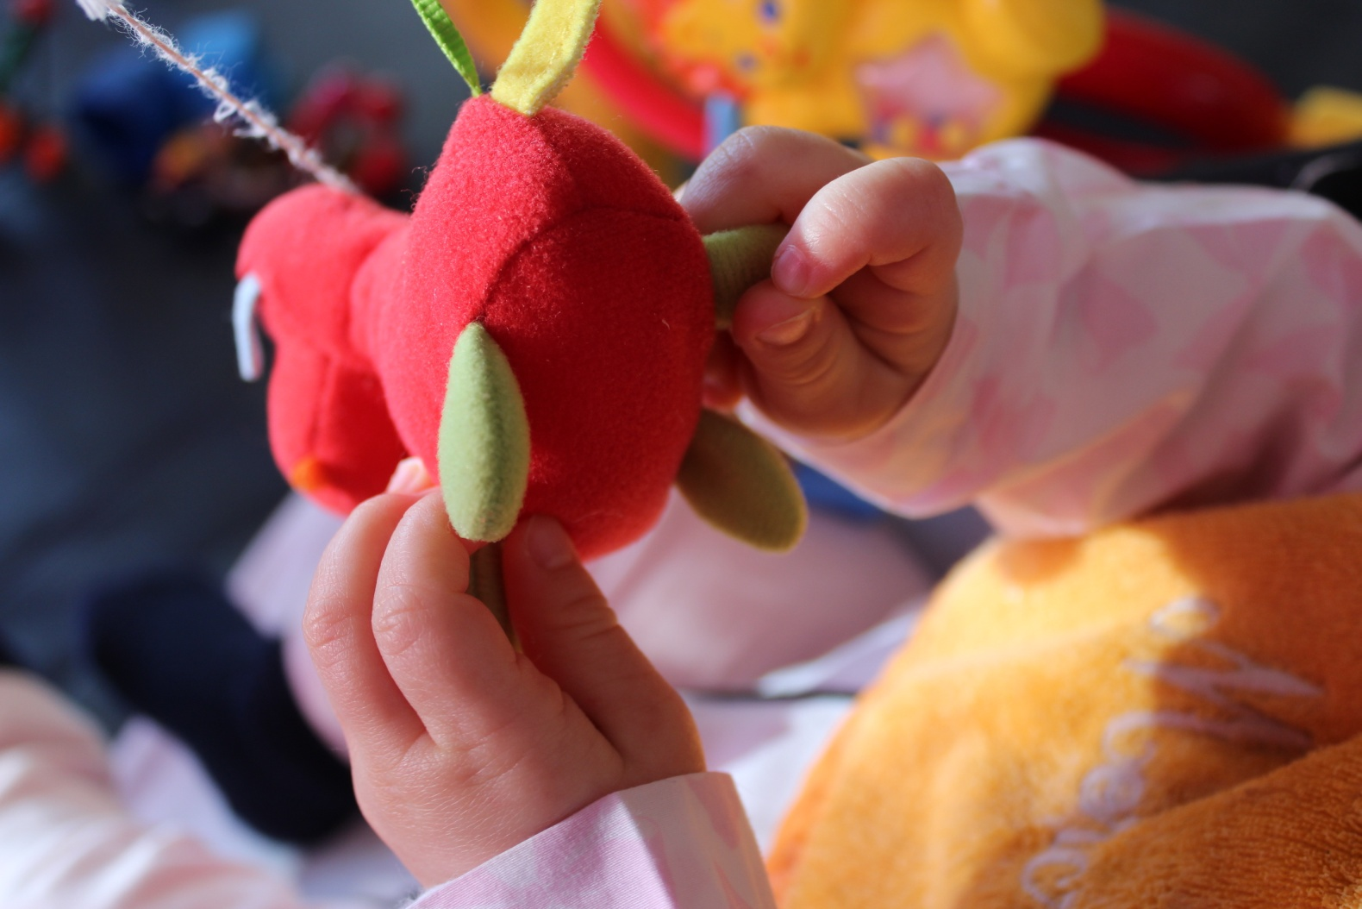

.

Citation de Janusz korczak :

« L’enfant a le droit au respect de sa dignité et de son amour propre, ne pas humilier, ne pas piétiner, laisser vivre sans décourager, ni brusquer, ni presser, du respect pour chaque minute qui passe. »

Une équipe pour vous accueillir

L’équipe est composée de 8 professionnels permanents :
Directrice EJE :
Irène

Auxiliaires de Puériculture :
Emilie, Cassandra et Solange

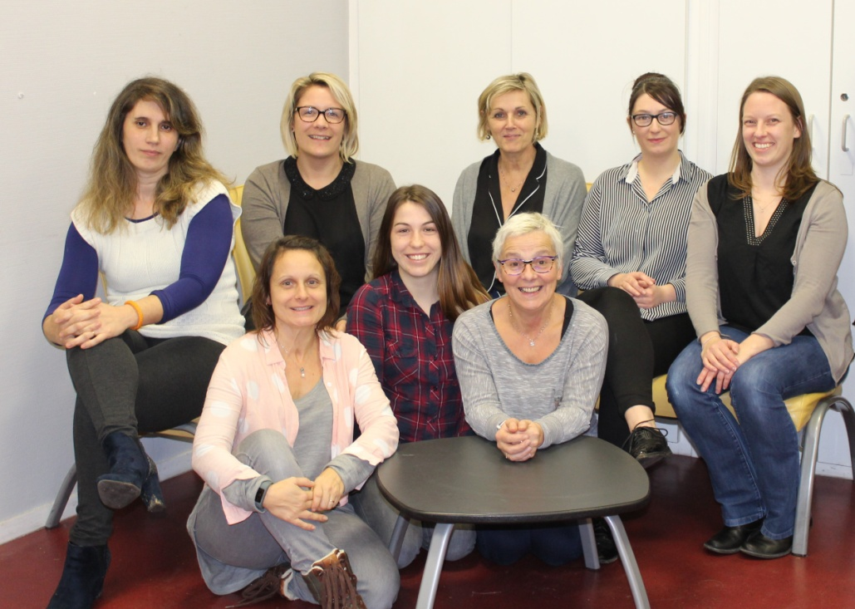
Nina
CAE

Laura
et
Mélinda
CAP Petite Enfance

Directrice Adjointe EJE
Sabine

Laetitia
Personne de service

Et d’intervenants extérieurs :
- Caroline Bégoc : Médecin de la crèche

Steven
Musicothérapeute

Gilles
Kiné pédiatrique

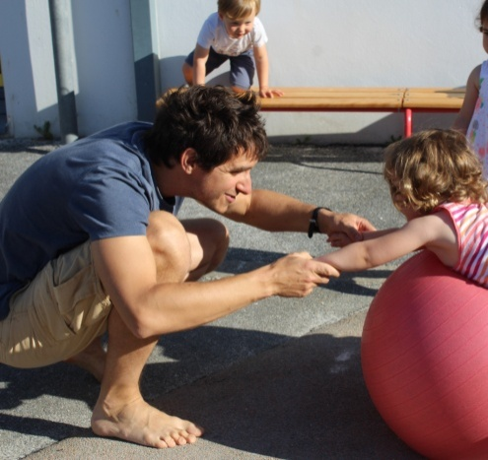
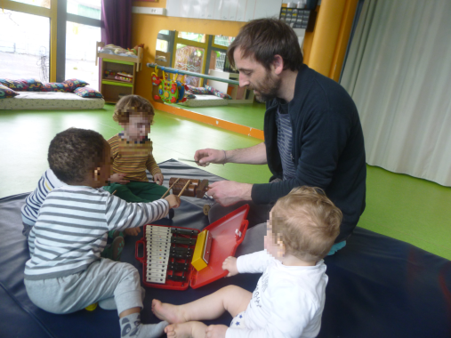

Ghislaine
Psychologue

Nous sommes ouverts du lundi au vendredi de 7h30 à 19h00, fermés pendant les jours fériés ainsi que 3 semaines l’été (Août) , une semaine à Noël et une journée pédagogique pour l’équipe (Date à fixer).
La crèche propose différents modes d’accueil pour les enfants de moins de 4 ans en accueil régulier, occasionnel ou en urgence.

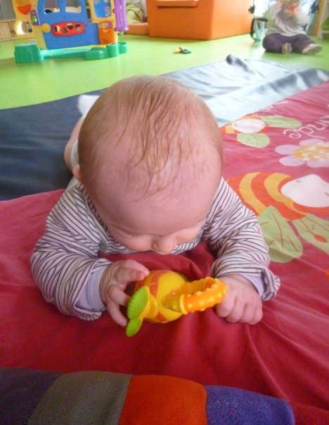

C’est une crèche à participation parentale.
Nous invitons les parents à rentrer dans la
crèche et à participer à la vie de la crèche.

L’équipe souhaite accueillir chaque enfant, chaque famille avec sa singularité, dans le respect de son histoire, de sa culture, de sa personnalité. Des rencontres régulières dites d’adaptation vont permettre de mieux nous connaître et de pouvoir faire du lien et nous ajuster au mieux aux besoins de votre enfant (habitudes, rythmes, …)

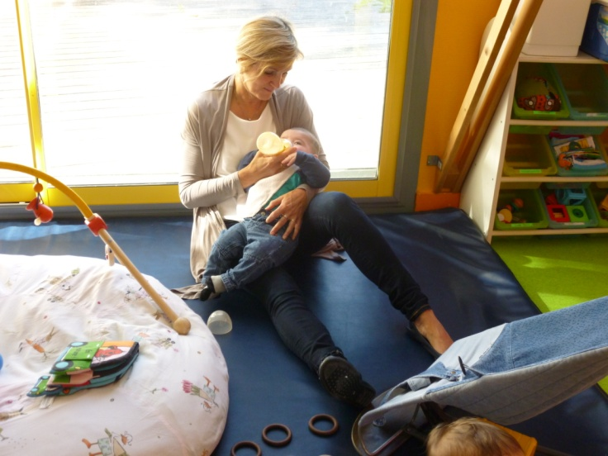
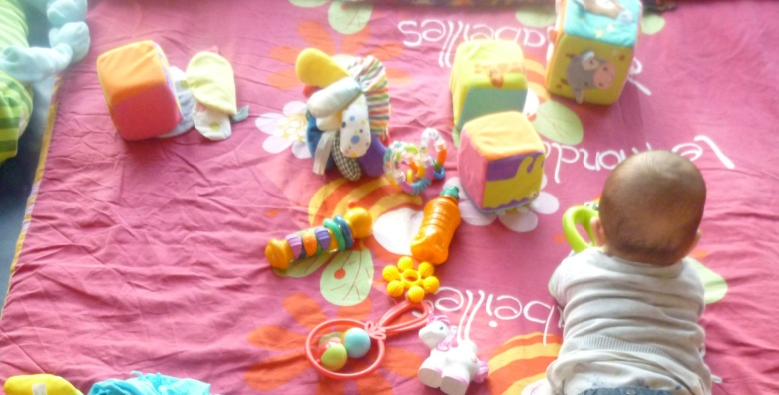

Pour faire connaissance

Nous vous proposons une période d’adaptation. Elle sera personnalisée par les deux référents qui vont vous accueillir.

Pour votre enfant : faire du lien
Elle lui permettra de connaitre petit à petit tous ces nouveaux visages et de se familiariser avec ce nouveau lieu de vie.

Pour vous
Elle vous permettra de rencontrer les deux adultes référents qui vont s’occuper de votre enfant, d’échanger et de communiquer autour de son histoire personnelle et familiale et de ses habitudes de vie, et ainsi peu à peu se préparer à la séparation en apprenant à se faire confiance.

Il s’agit bien de se rencontrer avant tout, de faire connaissance avec vous et votre enfant.
Pour nous, il s’agit bien « de se rappeler que ce tout petit à besoin de notre humanité pour grandir ».

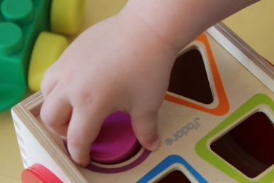
Jouer avant tout

Il n’y a pas de planning
d’activité établie.
L’équipe favorise le jeu spontané.
La présence rassurante de
l’adulte permet aux enfants d’explorer,
de découvrir, d’expérimenter ses compétences.
Le jeu libre est une activité
spontanée essentielle
pour la construction
de la personnalité de votre enfant,
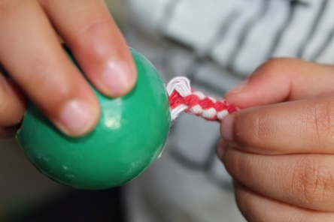
Elle développe sa créativité !
L’adulte se doit de le respecter
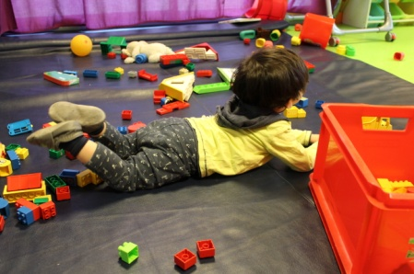
et de l’encourager.

C’est chacun son rythme !

Chaque enfant est respecté
dans ses rythmes de sommeil,
de repas, d’éveil. .
C'est par ses journées,
rythmées de ses temps de vie
qu'il va pouvoir anticiper
et ainsi se rassurer auprès de l’adulte qui va prendre soin de lui…
Afin de s'éveiller jour après jour
à de nouvelles compétences
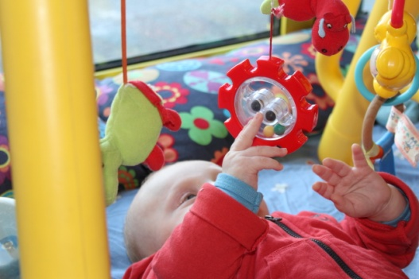

Être nourri, bercé, porté… Et rassuré !

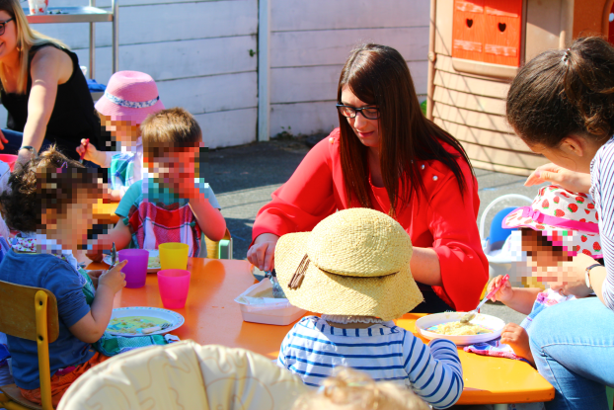

Le déjeuner et le goûter sont
fournis par la structure et sont
compris dans le tarif (comme les
couches). Du biberon à la petite
cuillère votre enfant va découvrir de
nouveaux goûts, de nouvelles
textures et peu à peu le plaisir de manger seul, toujours accompagné d’un adulte, selon son rythme. Chaque nouvelle étape se fait d’abord à la maison. Lorsque vous sentirez votre enfant prêt à passer à une nouvelle étape (cuillère, diversification, propreté), parlez-en à l’équipe afin que nous accompagnons votre enfant dans ces nouvelles acquisitions. Pour les plus petits, le repas est un moment privilégié de contact individuel. Pour les plus grands, un échange autour de la table entre adultes et enfants. Le repas est proposé mais jamais imposé.

Au moment de dormir, l’enfant
retrouve son lit, sa place, ses
doudous. Une présence de l ’adulte
peut le rassurer pendant la sieste.
Ces temps sont proposés au plus
près du rythme de l’enfant. Le
sommeil est un besoin essentiel.

Paroles de Parents

« C’est comme une deuxième maison pour mon fils où il peut jouer, apprendre et s’épanouir avec des personnes très gentilles, sympathiques et compétentes »
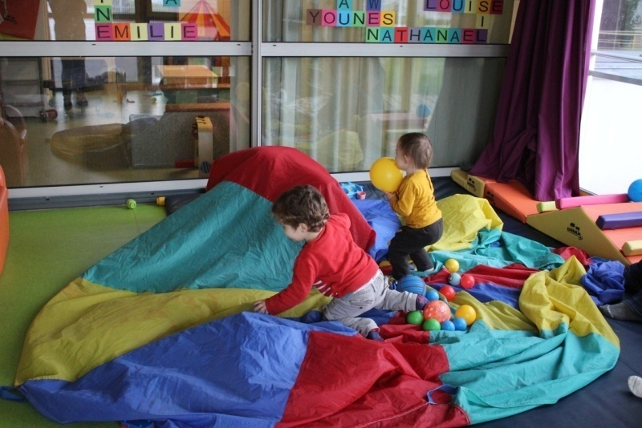

« Un lieu d’échange, où j’ai pu être conseillée par des
professionnelles sur mes doutes mais aussi un partage des moments de vie de mon enfant et souvent de bonnes parties de rigolade »

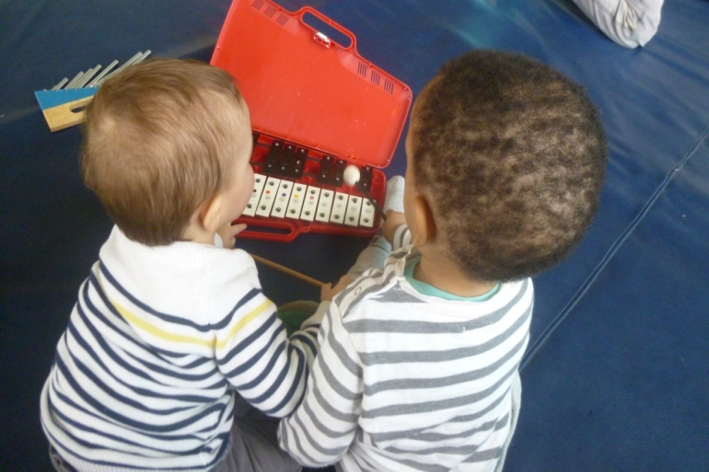

« Un lieu d’accueil agréable et chaleureux qui permet à l’enfant d’évoluer pas à pas dans sa vie de tout petit, et qui permet aussi aux parents de se consacrer à ses activités en toute confiance. »
Crèche Associative Bout de chou

Adresse : Rue du Lannoc
29200 BREST

Tél. crèche : 02 98 47 64 48
Tél. PLL : 02 98 03 05 02

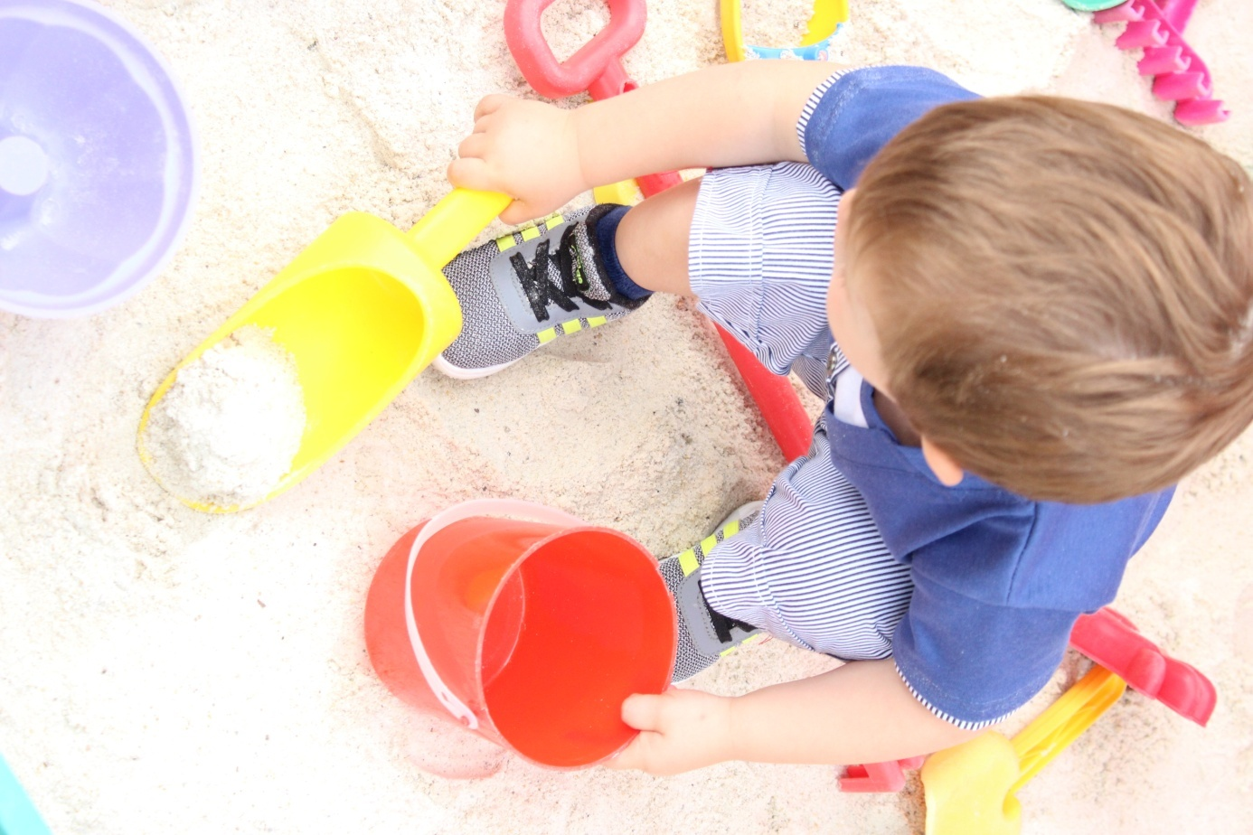
E. mail: pllambe-creche@wanadoo. fr

